以 FPGA 實現金融微結構報價決策之確定性低延遲推論：以 PHC 為例
- 動機與摘要
本作品提出一套從金融市場特徵到 FPGA 推論核心的 Feature-to-FPGA 流程，目標是將延遲敏感金融決策中的神經網路訊號模型，轉換為具固定延遲、可達時序且資源可控的 FPGA 推論 IP。初賽階段以 2026 年發表之 PHC［Chiang, arXiv:2604.01295］簡化轉譯而成的 PHC-lite 作為第一版驗證載體，完成從市場特徵、模型訓練、定點化、手動 HLS 到 Vivado P&R 的全鏈路驗證。
在高頻交易（HFT）等延遲敏感金融決策系統中，機器學習推論若部署於一般 CPU，可能受作業系統排程與多執行緒調度影響，造成尾端延遲不穩定。因此，本作品關注的重點並非僅是平均推論速度，而是可預測、可預算的最差情況延遲。
本作品已完成 csim、cosim 至 Vivado P&R 之全鏈路硬體驗證：100 MHz 下 WNS = +0.020 ns（22,941 個端點全數通過），post-route 資源 LUT 14.20% / FF 7.72% / DSP48E1 21.36% / BRAM_18K 2.14%，皆遠低於平台預算。與 CPU 基準比較，FPGA 固定延遲 83.16 µs、抖動恆為 0；CPU 平均 77.45 µs、p99 達 361.1 µs，且約 15.12% 的推論呼叫延遲超過 FPGA 之固定值（測試環境詳見第四節）。本作品目前的優勢在於「確定性」，雖CPU 平均速度暫時仍略快，但延遲穩定度與最差情況表現由 FPGA 勝出，後續將以線性層 pipeline 化降低單步延遲。
決賽階段規劃延續現有驗證成果，推進兩項工作：（1）線性層 pipeline 化以縮短單步延遲；（2）以 standalone 方式在 PYNQ-Z2 上完成核心本身之矽片實測驗證。長期目標是取得實際行情 replay 資料，驗證此延遲優勢能否轉化為可量化之交易績效（PnL）增益。
解決的問題：
權衡這篇PHC的模型在短期委託簿金融時序預測上的可行性與效果
PHC論文在生物機制增減的運用上的效果
末端抖動成功消除

下週工作：
使用公開資料集DeepLOB比較效果 並嘗試分析可能原因

。
二、動機及相關技術
2.1 設計動機：資源受限平台上的硬體驗證
FPGA 於金融交易硬體加速已有公開文獻佐證低延遲優勢，例如訂單簿查詢、行情解碼與交易路徑加速等工作。然而，既有 FPGA 金融加速多聚焦於訂單簿維護、封包解析與規則型邏輯等前饋運算；少數近期工作如 FINN-GL 則嘗試將量化 ConvLSTM 部署於 FPGA 進行 LOB mid-price 預測。
本作品的差異在於：以資源較受限的 Zynq-7020 為目標平台，採手動 HLS 實作含 LayerNorm、門控與狀態相依增益之客製化遞迴推論核心，驗證其能否在入門級 FPGA 上完成完整硬體驗證。

2.2 技術創新：以仿生遞迴框架 PHC 為起點的模型簡化設計
PHCSSM 論文提出結合脈衝神經元、突觸動態與分層連接體的時空遞迴框架，具備較高生物擬真度；然而其原始設計包含多項不利於即時 FPGA 推論的機制，例如脈衝狀態機、多區域拓樸、多輪收斂迴圈與離線批次訓練假設。若直接照搬，資源與延遲皆難以符合 Zynq-7020 的限制。PCH可以很小參數量保留生物結構與訓練
本作品的技術創新在於：保留 PHCSSM 的核心精神（門控決定資訊流量、衰減模擬記憶持久度、狀態相依增益決定聽不聽其他訊息），重新設計成單步、純定點數、可被 Vitis HLS 合成的精簡版本「PHC-lite」。所有移除項目皆有明確工程理由支撐（詳見 3.1.1 對照表），並非單純為求合成可行性的無差別簡化。
我們目前已完成 PHC-lite 作為第一版驗證載體之全鏈路驗證。本文所稱「可替換」並非宣稱所有模型可無成本遷移，而是指系統保留固定 input / state / output 介面，以及一致的定點化、HLS、csim / cosim / P&R 驗證流程；未來替換 feature set 或 model cell 後，仍須重新量測資源、延遲與訊號品質。
2.3 技術選型比較：為何放棄 hls4ml，改採手動 HLS
標準自動化工具 hls4ml（參考文獻 1、2）在處理含 LayerNorm 與跨時間步遞迴依賴的架構時，未能順利完成模型解析並進入 Vivado 合成階段，顯示此類客製化遞迴架構目前超出自動化工具邊界，非單純設定錯誤。
FINN-GL 等自動化工具鏈工作顯示，量化遞迴模型部署於 FPGA 具可行性；但其模型規模、工具鏈與目標晶片皆與本作品不同，本文不將其作為直接效能對照，而僅作為「FPGA recurrent inference」之相關工作。本作品強調的是在小型客製化模型與 Zynq-7020 資源限制下，以手動 HLS 取得節點級資源控制與可驗證延遲。

三、作品設計概念
3.1 模型運算流程
本作品的設計概念不是將單一模型硬體化而已，而是建立一條可重複驗證的 Feature-to-FPGA 流程：歷史行情資料先轉換為因果市場特徵，接著輸入可替換之神經網路模型進行訓練，再將模型參數定點化並手動實作為 HLS 推論核心，最後透過 csim、cosim、csynth 與 Vivado P&R 驗證其數值正確性、資源可行性與時序可行性。目前版本以 PHC-lite 作為此流程的第一版驗證模型。
為了保留決賽階段調整 feature set 與模型架構的彈性，本作品將系統拆分為可替換模組與固定驗證流程如下：
模組 | 初賽版本 | 決賽可調整項 | 固定驗證標準
Feature | 16 維市場微觀結構特徵 | feature set、label horizon、normalization | 僅使用決策時間點前可  觀測資訊，要causal
Model | PHC-lite recurrent cell | 可替換為其他小型  recurrent / neural model cell | 維持 input / state / output 介面
Quantization | ap_fixed<24,12> 輸入  與權重，搭配較寬累  加器 | 位寬 sweep 與查表點數  調整 | 與 floating-point reference 之誤差可控
HLS Core | 手動 Vitis HLS 實作 | pipeline 化、retiming、  局部展開 | csim / cosim / P&R 通過
Evaluation | latency、resource、timing、PnL、  定點等效性 | 補上板驗證與部署  定點模型回測 | timing met、資源不超限、訊號品質無明顯  劣化
因此，本作品的硬體介面可抽象為：「當前特徵 x_{t} 與前一步狀態 h_{t−1}輸入核心，輸出當前訊號分數 y_{t} 與下一步狀態 h_{t}」。只要後續模型維持此單步推論介面，即可沿用相同的定點化、HLS 實作與驗證流程重新評估。
目前作為驗證載體的 PHC-lite 為單一時間步（single-timestep）推論核心，屬於單一遞迴運算單元（cell），運作於 16 維隱藏狀態向量上。輸入為當前市場特徵向量與前一步隱藏狀態，輸出為訊號分數與更新後隱藏狀態。模型每接收一筆市場特徵（包含16維市場微觀結構特徵如委託簿不平衡、近期成交動能、價量比等類別），會依序做九件事，把「現在看到的資訊」與「過去累積的記憶」融合成一個信號分數。
如此，一個PHC系統包含共 7 個線性層、2 個 LayerNorm、3 種非線性活化（Sigmoid / Tanh / SiLU）。所有非線性運算皆以 65 點預先計算之定點查表（線性插值）實現，避免任何浮點硬體核心進入合成結果。STEP4 的 state_temporal 與 STEP9 的 state_next 構成跨時間步遞迴回授路徑：第 t+1 步必須等待第 t 步算出 state_next 才能開始，這是模型架構本身的數學性質。詳細作法如下圖所示：
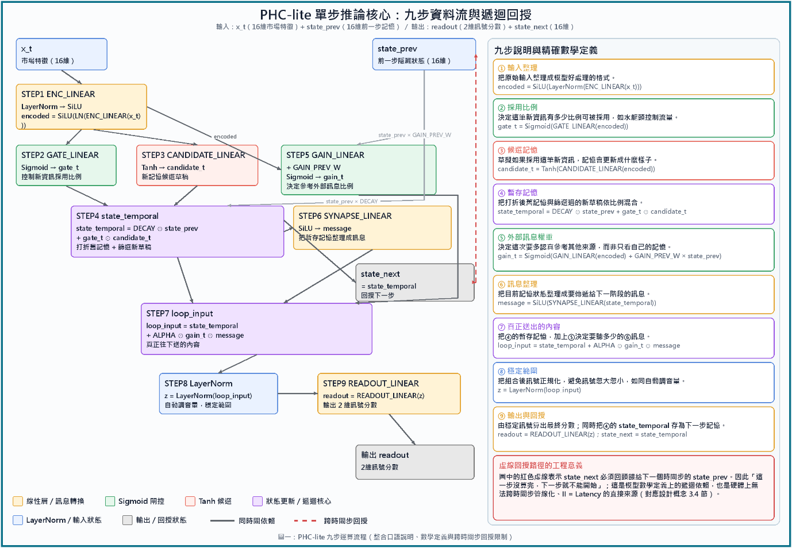
圖一：PHC-lite 九步運算流程
此外，本作品實際採用之市場微觀結構特徵節錄六項具代表性者（完整16維特徵詳見訓練資料管線文件）：spread_ticks（買賣價差，單位：tick）、queue_imbalance（一檔委託量不平衡，範圍[-1,1]）、deep_imbalance（多檔委託量不平衡）、event_rate_past_50（過去50筆事件之事件密度）、volatility_past_50（過去50筆事件之報酬波動度）、top_depth（最佳一檔委託量）。所有特徵均嚴格限定於決策時間點之前的可觀測資訊，已通過Phase 01 / 02因果稽核（causality audit）排除未來資訊洩漏。
模型以Huber loss（delta=1.0）訓練，目標為扣除手續費後之H20 markout超額損益（經訓練集標準差正規化，無平移）。最終部署 checkpoint 為 best_epoch=171，並已確認訓練/驗證差異主要來自資料切分難度差異，而非明顯過擬合。
3.1.1 與原始 PHC 論文架構之差異
面向 | 原始 PHC 論文 | 本作品 PHC-lite | 取捨理由
神經元輸出 | 脈衝（spike，0 / 1 二元，  ALIF 動態） | 連續值（Sigmoid / Tanh 閘控） | 脈衝動態需額外狀態機，定點化誤差難控制
網路拓樸 | 多區域分層連接體（W_struct=W_syn⊙M_topo） | 單層全連接（dense） | 稀疏連接矩陣增加BRAM / 索引  邏輯用量
突觸機制 | Tsodyks-Markram 短期可塑  性＋Dale's Law | 靜態訓練權重，無  STP / Dale's Law約束 | 逐突觸狀態變數超出記憶體頻寬預算
時間步內計算 | Multi-Transmission Loop，k=1...M 反覆收斂 | 單次（single-pass） | M輪收斂使延遲乘M倍，與  初賽快速驗證可行性目標衝突
權重更新時機 | 推論時仍在線更新（R-STDP） | 訓練後權重固定，  推論不再更新 | 線上學習引入非確定性，與  HFT需求衝突
訓練 / 推論求解法 | log-domain 平行前綴掃描，O(log T) 深度 | 逐步驟組合邏輯  ＋跨時間步序列遞迴 | 前綴掃描假設批次離線訓練，不適用即時推論
設計目標 | 生物擬真度與多區域動態 | 資源受限 FPGA 之  HLS 可行性 | ——
本作品僅取用原論文之門控、狀態相依增益、神經元 / 突觸式分工此一核心精神。上述取捨皆基於目前資源預算與初賽驗證目標；由於實際 DSP / LUT 用量仍有餘裕，部分機制可於後續階段有限度重新引入。
3.2 硬體實現與資源優化
本作品以手動 Vitis HLS 實作上述模型，運用以下三項方法，將 DSP 用量自最初的 2636%（超出平台容量，無法合成）收斂至最終 21%，LUT 由 2073% 收斂至 46%（csynth 估計值，實際 P&R 後僅 14.20%）：
非線性函數的定點查表化。tanh() 等非線性函數若交給 HLS 工具預設處理，會被合成為雙精度浮點運算核心，單次呼叫即耗用約 2,048 顆 DSP。本作品改用 65 點分段線性定點查表（線性插值）取代所有非線性運算，完全避免浮點硬體核心進入合成結果，是單一影響最大的設計決策。
Pipeline的精確控制。預設的 #pragma HLS PIPELINE II=X 會讓工具自動將部分迴圈展開強制升格為完全展開，造成資源用量爆炸性增長。本作品改採移除頂層 PIPELINE pragma、並對受影響的個別迴圈明確下達 #pragma HLS PIPELINE off 以精準控制。
陣列分割（partition）策略的取捨。移除非必要的輔助ARRAY_PARTITION pragma，避免工具因過度分割陣列而產生大量平行存取埠位、進而推高 LUT / FF 用量；只保留真正影響關鍵路徑時序的分割設定。
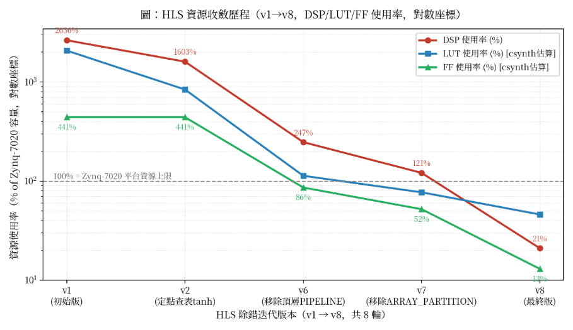
圖二：HLS 資源收斂歷程。經查表化、pipeline 控制與 partition 取捨後，DSP / LUT / FF 皆由超出 Zynq-7020 容量收斂至可合成範圍；各版本 csim 均通過，顯示資源下降並非以犧牲數值正確性為代價。

3.3 定點數的設計
定點數位寬的選擇直接決定資源用量與數值精度的取捨——位寬越寬，精度越高但消耗的 LUT / DSP 越多；本作品依據各運算節點對精度的敏感度，分別給予不同位寬，而非全模型統一規格。
型別 | 定義（總位寬, 整數位寬） | 用途
輸入 / 權重 | ap_fixed<24,12> | 模型輸入、各線性層權重
累加器 | ap_fixed<40,16> | 矩陣乘加中間累加，預留位寬避免溢位
LayerNorm 變異數 | ap_fixed<48,24> | 變異數計算對動態範圍要求最高
累加器與 LayerNorm 變異數採較寬位寬，是為避免內積累加、平方與除法過程產生中間溢位或放大量化誤差；其效果於 4.1 節以 readout 誤差與方向一致性驗證。
3.4 硬體控制邏輯與應用場景
PHC-lite 數學定義上是遞迴的：第 t+1 步需第 t 步算出之 state_next 作為輸入，跨時間步無法管線化，有效啟動間隔（II）等於整體延遲（Latency）。這是本作品目前版本的工程現實，但並非無法突破的天花板：本作品認為這正是值得在決賽階段持續投入優化的方向。
本核心定位為金融時序決策流程中的「訊號生成」模組：對每筆市場特徵輸入產出固定延遲的訊號分數，供下游風控或策略邏輯使用。目前驗證範圍為 IP 層級 csim / cosim / P&R；決賽階段將以 JTAG-based ILA / VIO 搭配 BRAM 測試向量播放器，在 PYNQ-Z2 上完成 standalone silicon-level 驗證。本作品暫不將完整 PS–PL 系統整合列為主要交付項，原因是本計畫欲隔離驗證 PL 端推論核心本身的定點正確性、時序收斂與確定性延遲；若納入 AXI、ARM 端軟體與 PYNQ Python API，量測結果將混入匯流排與軟體開銷。完整 PS–PL 資料路徑將列為後續系統化延伸工作。
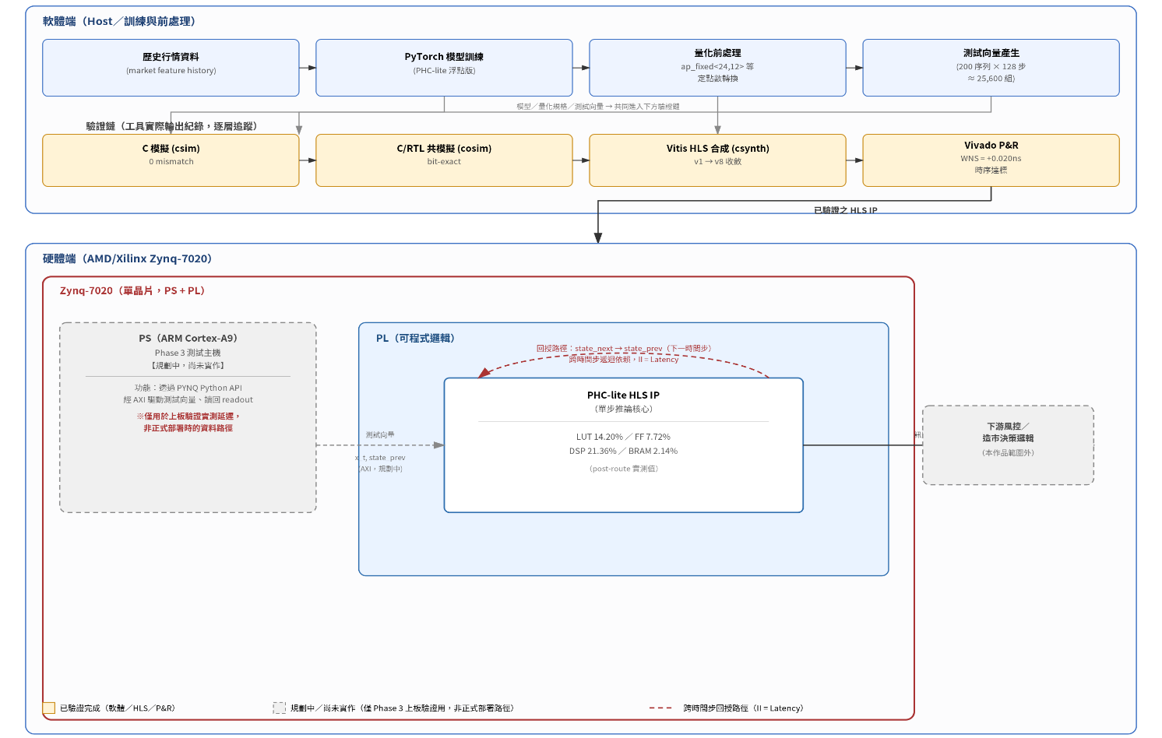
圖三：PHC-lite 整體系統架構圖。上排為軟體端流程（歷史行情→PyTorch 訓練→量化前處理→測試向量產生）；中排為驗證鏈，每個方框對應一個工具實際輸出紀錄（csim 0 mismatch、cosim bit-exact、csynth 資源收斂、Vivado P&R 時序達標），由左至右逐層追溯；下方紅框為硬體部署現況，PL（可程式邏輯）內的 PHC-lite HLS IP 已完成驗證（資源用量標示於框內），紅色虛線回授路徑代表 state_next 必須回傳給下一時間步的 state_prev，這是 II=Latency 限制的硬體對應；PS 與 AXI 整合、下游風控邏輯則因不屬本次範圍，以灰色虛線框標示

- 預計解決問題：

- 方法論

- 實驗方法與結果
- 目前問題
- 下周任務
  - 透過套用新的資料集驗證

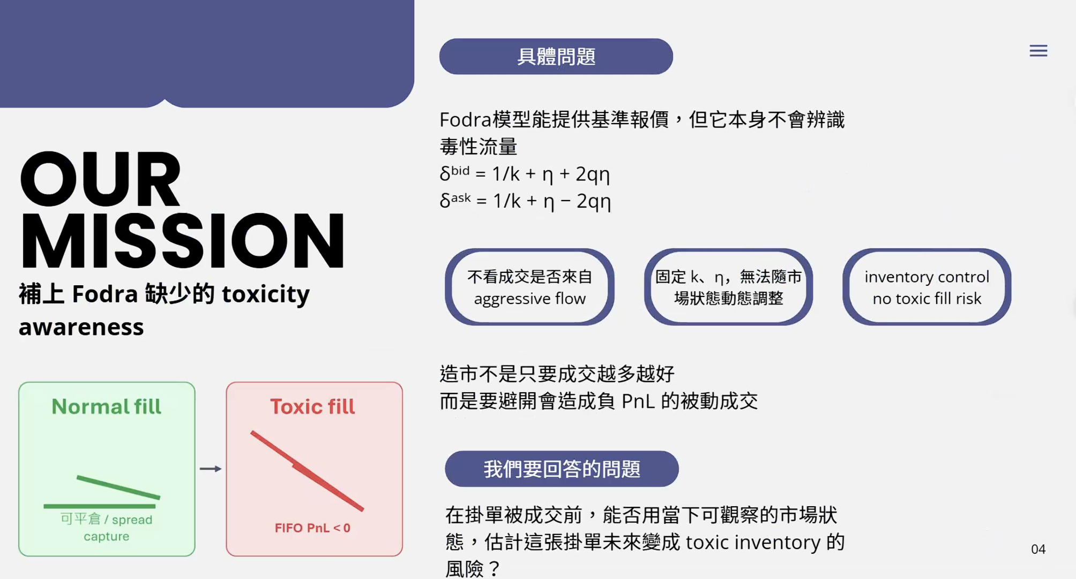
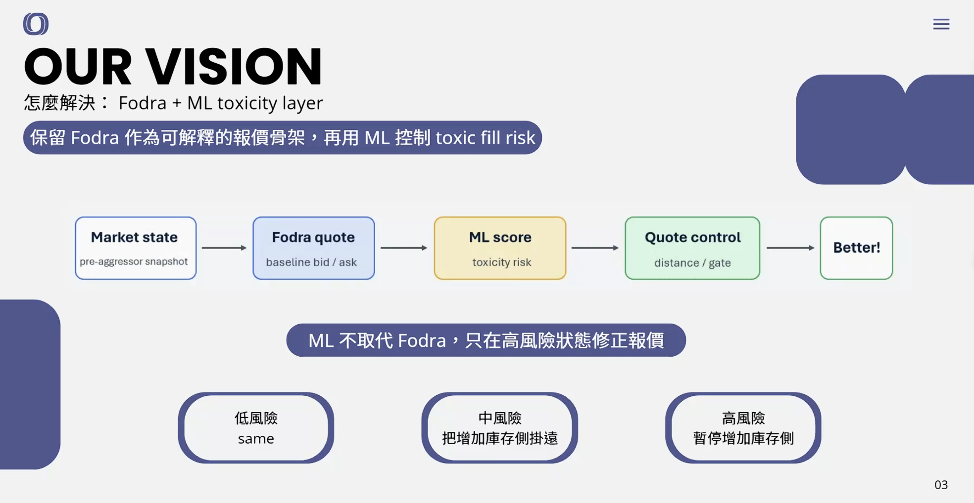

Decision tree
看threshold決定要不要分

